Resolución del Pleno del Instituto de Transparencia, Acceso a la Información Pública y Protección de Datos Personales del Estado de México y Municipios, con domicilio en Metepec, Estado de México, de fecha veinticuatro de octubre de dos mil diecinueve.
VISTO el expediente formado con motivo del recurso de revisión 06627/INFOEM/IP/RR/2019 interpuesto por un particular de manera anónima quien en lo sucesivo será EL RECURRENTE, en contra de la respuesta de la Secretaría de Finanzas, en lo sucesivo EL SUJETO OBLIGADO, se procede a dictar la presente resolución con base en lo siguiente:
RESULTANDO
I. En fecha veintinueve de julio de dos mil diecinueve, EL RECURRENTE presentó a través del Sistema de Acceso a la Información Mexiquense, en lo subsecuente EL SAIMEX ante EL SUJETO OBLIGADO, la solicitud de acceso a información pública, a la que se le asignó el número 00637/SF/IP/2019, mediante la cual requirió:
“Solicito saber si existió una licitación pública para la creación, el mantenimiento, monitoreo y atención de la página oficial para el cambio obligatorio de placas en el Estado de México 2019. Y de ser así, solicito se me facilite el vínculo del contrato escaneado.” (Sic)
Modalidad de entrega: Vía SAIMEX
II. De las constancias que obran en EL SAIMEX, se advierte que, EL SUJETO OBLIGADO en fecha nueve de agosto de dos mil diecinueve, el Titular de la Unidad de Transparencia del SUJETO OBLIGADO, turnó la solicitud de información al Servidor Público Habilitado que estimó competente, a fin de colmar el derecho de acceso a la información del particular; tal y como, se aprecia en la imagen siguiente:
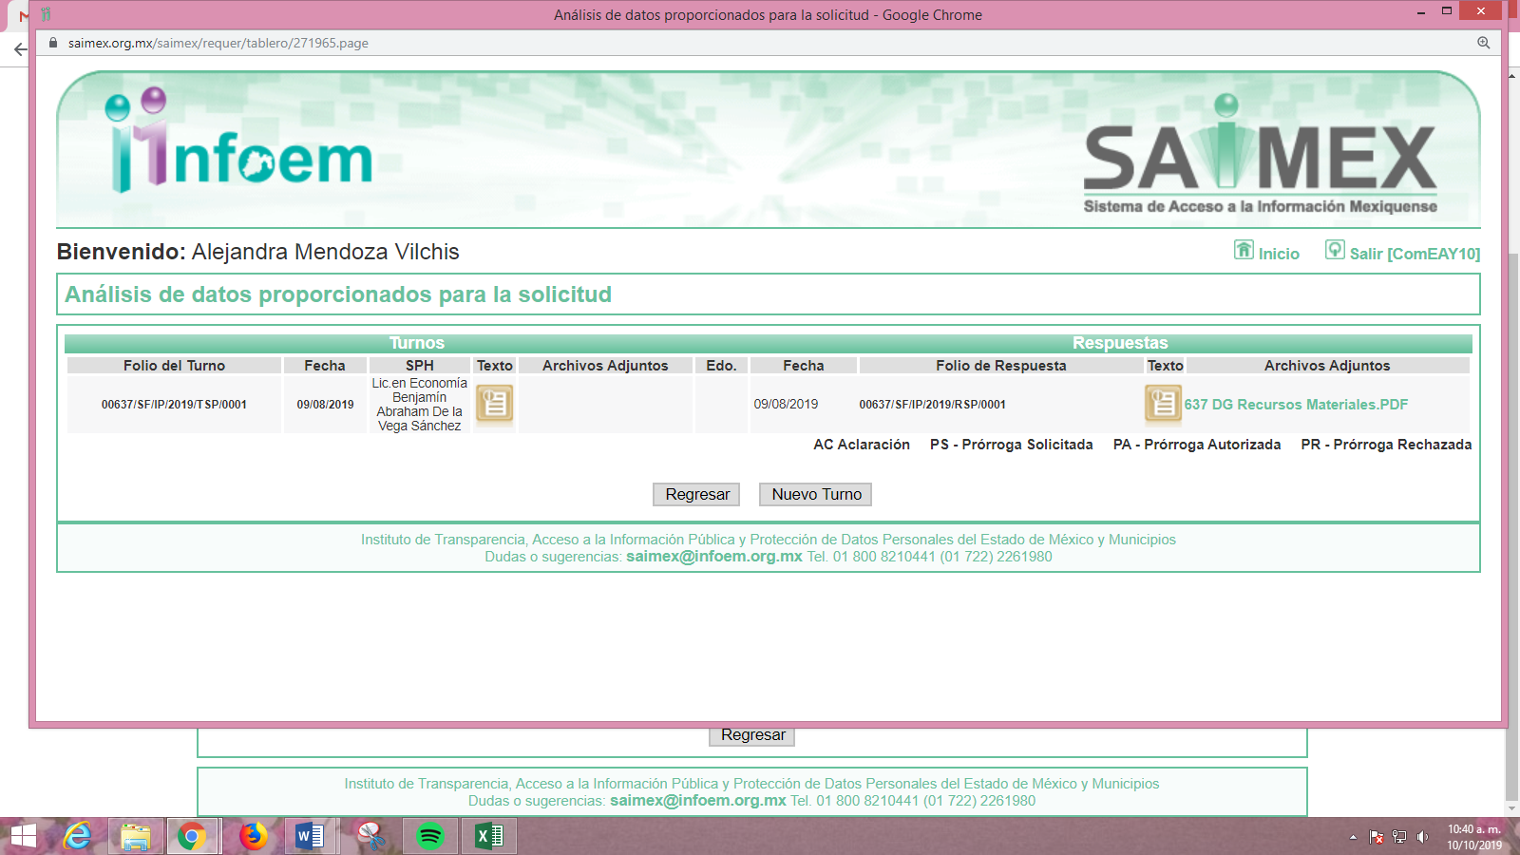
III. En fecha nueve de agosto de dos mil diecinueve, EL SUJETO OBLIGADO dio respuesta a la solicitud de información, en los siguientes términos:
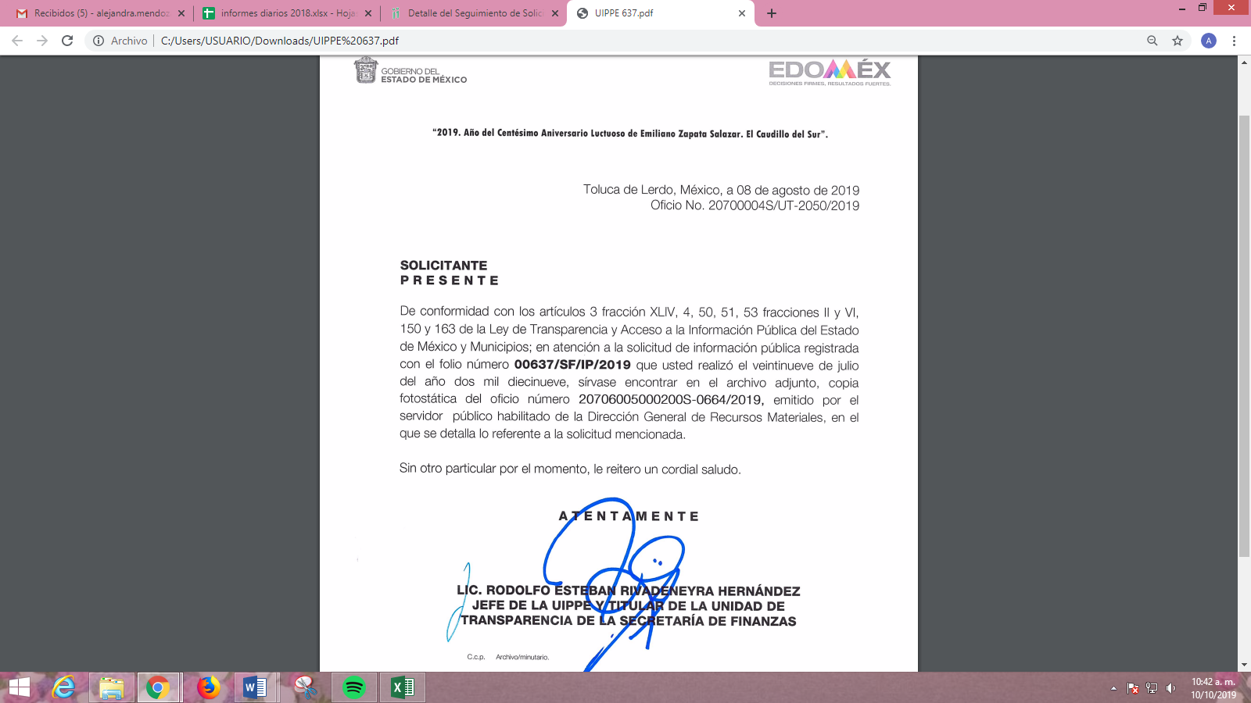
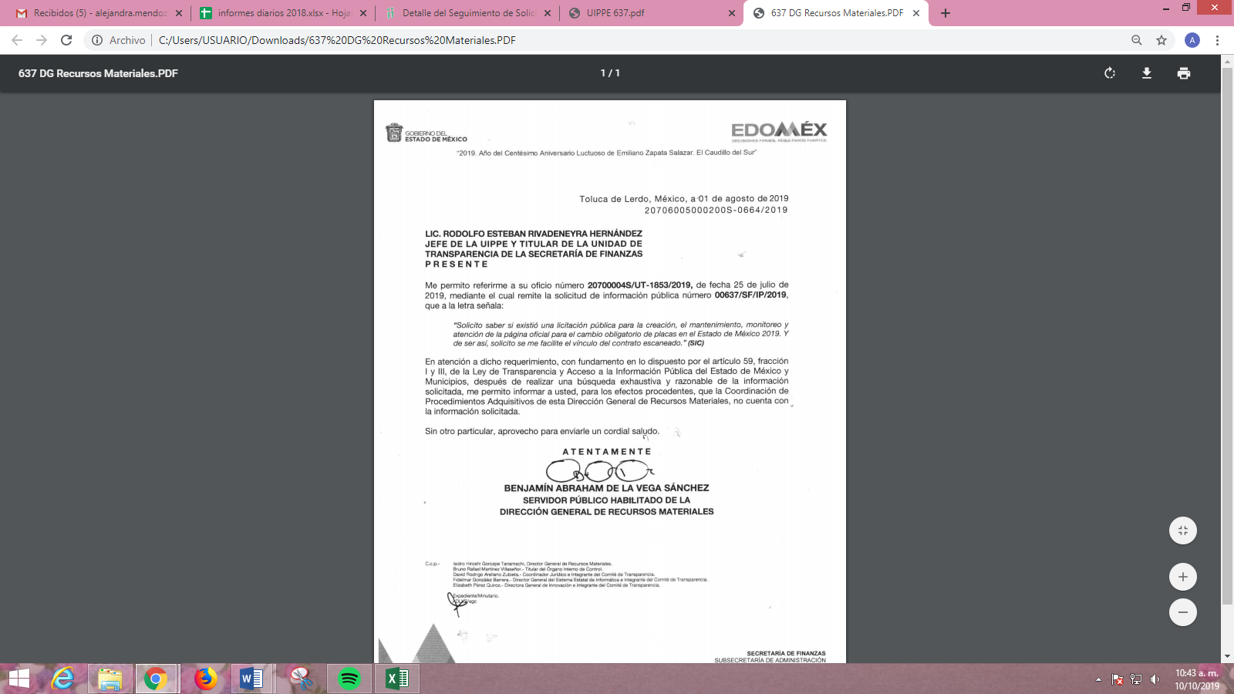
IV. Inconforme con la respuesta en fecha catorce de agosto de dos mil diecinueve, EL RECURRENTE interpuso el recurso de revisión objeto del presente estudio, el cual fue registrado en EL SAIMEX y se le asignó el número de expediente 06627/INFOEM/IP/RR/2019, en el que señaló como acto impugnado:
“Solicité se me informara sobre la aclaración, existencia y procedimiento de la licitación pública para la creación, implementación, administración y mantenimiento de la página en linea del programa de reemplacamiento obligatorio 2019. Así como el vinculo digital que digiera al contrato escaneado de la misma licitación.” (Sic)
Asimismo, como razones o motivos de inconformidad lo siguiente:
“La respuesta que se proporcionó fue incompleta y vaga, aludiendo, de manera incompetente y hasta omisa, que la información solicitada no se encontraba en poder de la dependencia sin explicación o justificación alguna, pese a que en la solicitud de manera explícita se solicitaba la aclaración sobre si existía una licitación pública que haya sido creada para el propósito del mantenimiento de la página en linea de un trámite adjudicado por la dependencia a la que se le solicitó la información.” (Sic)
V. El catorce de agosto de dos mil diecinueve, el recurso de revisión de que se trata se envió electrónicamente al Instituto de Transparencia, Acceso a la Información Pública y Protección de Datos Personales del Estado de México y Municipios y con fundamento en el artículo 185, fracción I de la Ley de Transparencia y Acceso a la Información Pública del Estado de México y Municipios, se turnó, a través del SAIMEX, el recurso de revisión a la Comisionada Eva Abaid Yapur, a efecto de que se decretará su admisión o desechamiento.
VI. De las constancias de los expedientes electrónicos del SAIMEX, se desprende que el veinte de agosto de dos mil diecinueve, se acordó la admisión a trámite del recurso de revisión que nos ocupa, así como la integración del expediente respectivo, mismo que se puso a disposición de las partes, para que en un plazo máximo de siete días hábiles conforme a lo dispuesto por el artículo 185 de la Ley de Transparencia y Acceso a la Información Pública del Estado de México y Municipios, manifestaran lo que a su derecho conviniera, a efecto de presentar pruebas y alegatos; así como para que EL SUJETO OBLIGADO rindiera su Informe Justificado respectivamente.
VII. De las constancias que obran en el SAIMEX, se advierte que, EL RECURRENTE fue omiso en realizar manifestaciones, alegatos y ofrecer las pruebas que a su derecho conviniera. Por otra parte, EL SUJETO OBLIGADO en fecha veintisiete de agosto de dos mil diecinueve, rindió el Informe Justificado correspondiente; tal y como se aprecia enseguida:
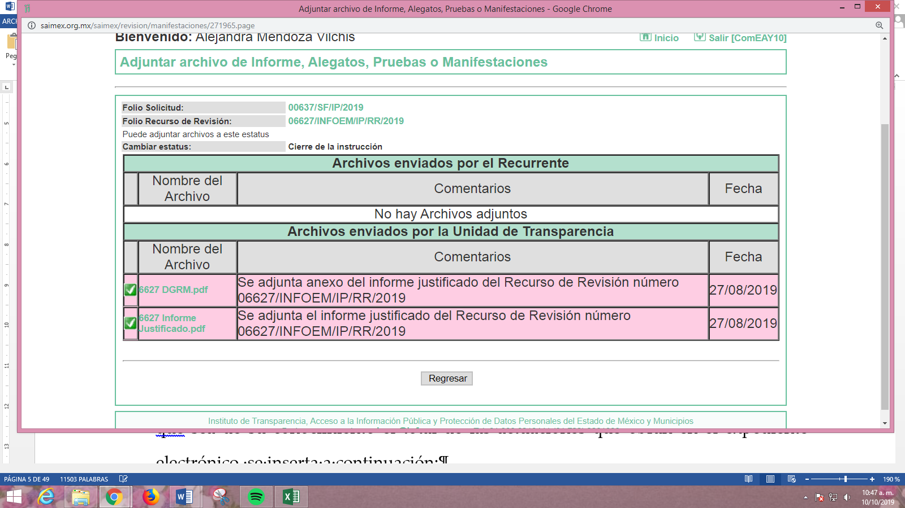
Mismo que al no actualizar el supuesto previsto en la fracción III del artículo 185 de la Ley de la materia no fue puesto a disposición del solicitante; motivo por el cual, para que sea de su conocimiento el total de las actuaciones que obran en el expediente electrónico, se inserta a continuación:
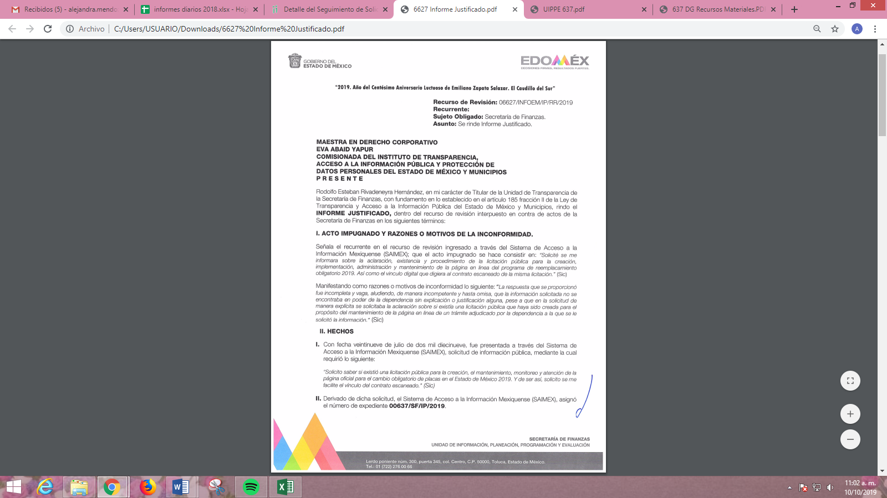
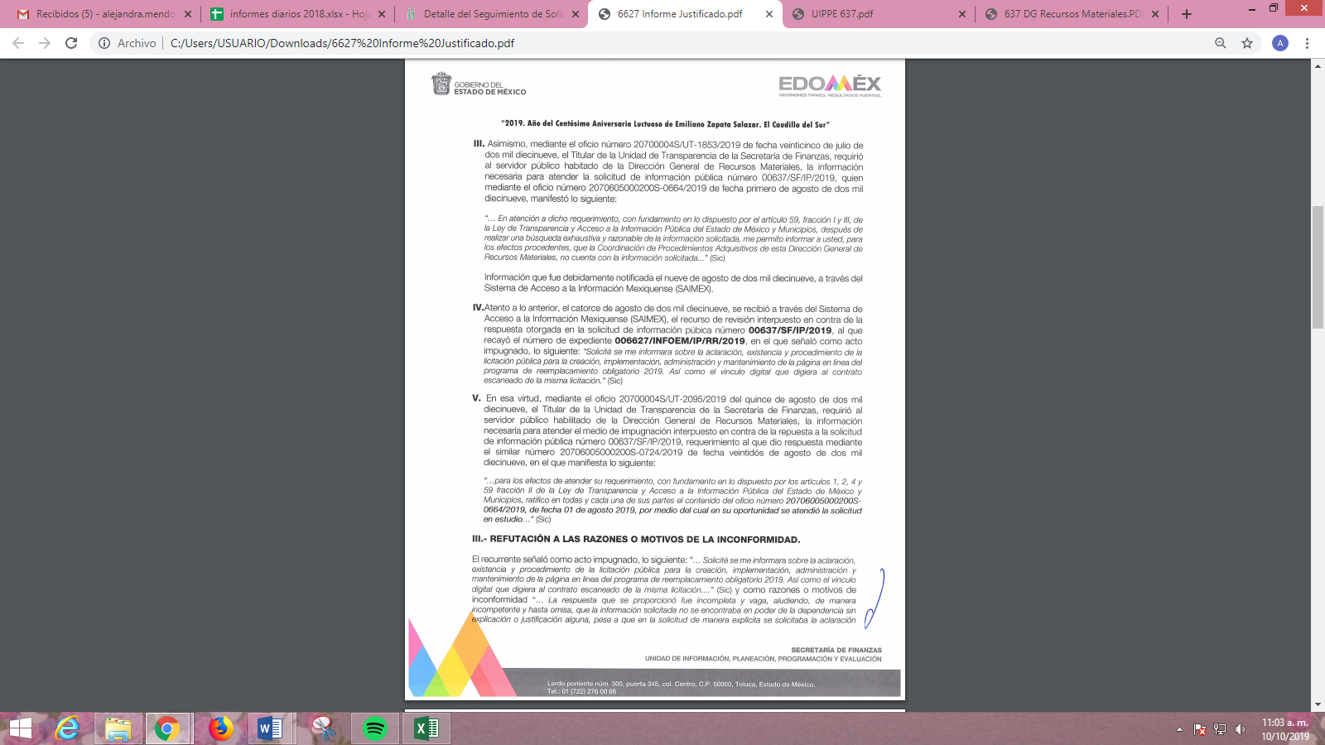


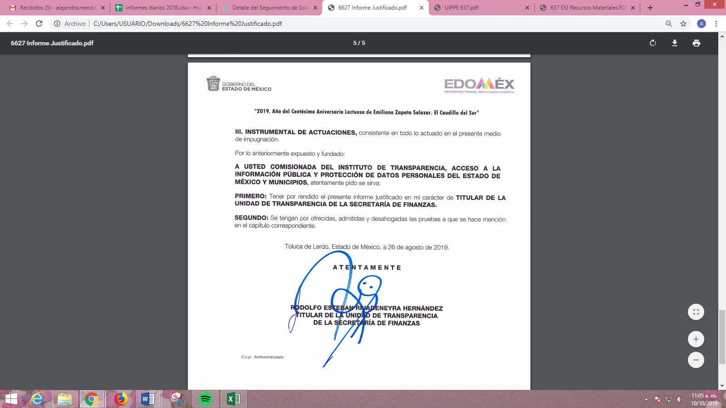
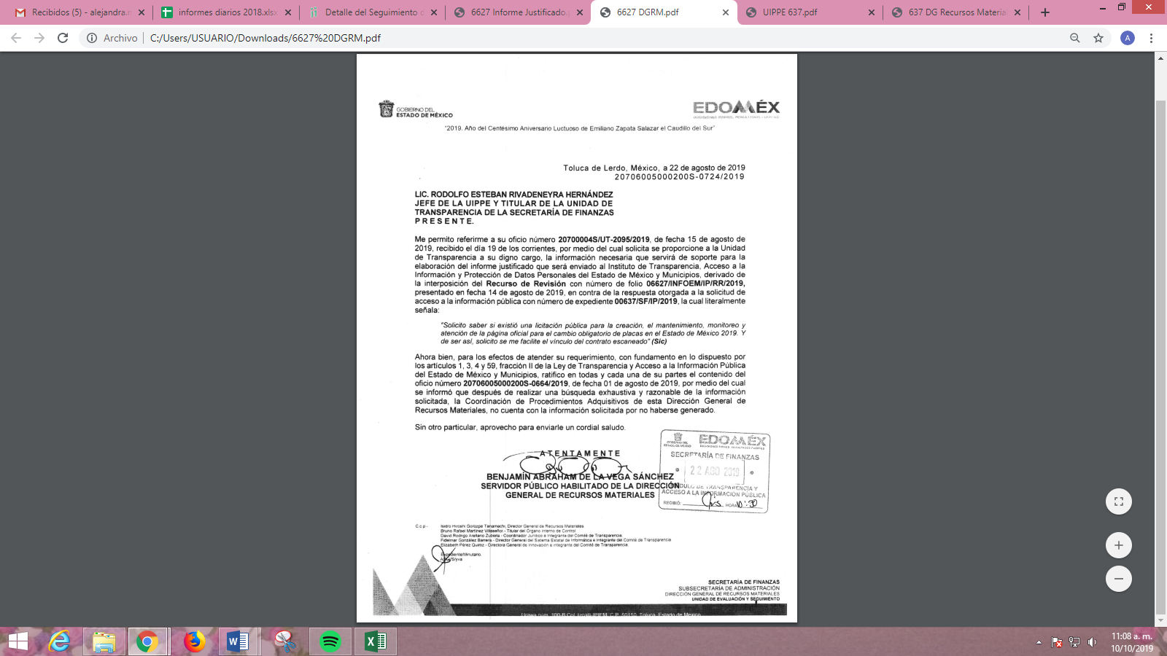
VIII. Una vez analizado el estado procesal que guarda el expediente, en fecha treinta de agosto de dos mil diecinueve, la Comisionada Ponente acordó el cierre de instrucción, así como la remisión del mismo a efecto de ser resuelto, de conformidad con lo establecido en el artículo 185, fracciones VI y VIII de la Ley de Transparencia y Acceso a la Información Pública del Estado de México y Municipios.
IX. En fecha dos de octubre de dos mil diecinueve, la Comisionada Ponente acordó ampliar el plazo para resolver el recurso de revisión de mérito, por un periodo de hasta quince días hábiles, de conformidad con el artículo 181 tercer párrafo de la Ley de Transparencia y Acceso a la Información Pública del Estado de México y Municipios; y,

CONSIDERANDO

PRIMERO. Competencia. Este Instituto de Transparencia, Acceso a la Información Pública y Protección de Datos Personales del Estado de México y Municipios, es competente para conocer y resolver el presente recurso, conforme a lo dispuesto en el artículo 6, Apartado A, de la Constitución Política de los Estados Unidos Mexicanos; el artículo 5, párrafos vigésimo segundo, vigésimo tercero, vigésimo cuarto, fracciones IV y V, de la Constitución Política del Estado Libre y Soberano de México; los artículos 2, fracción II, 13, 29, 36, fracciones I y II, 176, 178, 179, 181, párrafo tercero y 185, de la Ley de Transparencia y Acceso a la Información Pública del Estado de México y Municipios, y los artículos 9, fracciones I y XXIV y 11, del Reglamento Interior del Instituto de Transparencia, Acceso a la Información Pública y Protección de Datos Personales del Estado de México y Municipios.
SEGUNDO. Interés. El recurso de revisión fue interpuesto por parte legítima en atención a que fue presentado por EL RECURRENTE, quien formuló la solicitud de información pública al SUJETO OBLIGADO.
TERCERO. Oportunidad. El recurso de revisión fue interpuesto dentro del plazo de quince días hábiles contados a partir del día siguiente al que EL RECURRENTE tuvo conocimiento de la respuesta impugnada, tal y como lo prevé el artículo 178 de la Ley de Transparencia y Acceso a la Información Pública del Estado de México y Municipios, que establece:
“Artículo 178. El solicitante podrá interponer, por sí mismo o a través de su representante, de manera directa o por medios electrónicos, recurso de revisión ante el Instituto o ante la Unidad de Transparencia que haya conocido de la solicitud dentro de los quince días hábiles, siguientes a la fecha de la notificación de la respuesta.
A falta de respuesta del sujeto obligado, dentro de los plazos establecidos en esta Ley, a una solicitud de acceso a la información pública, el recurso podrá ser interpuesto en cualquier momento, acompañado con el documento que pruebe la fecha en que presentó la solicitud.
En el caso de que se interponga ante la Unidad de Transparencia, ésta deberá remitir el recurso de revisión al Instituto a más tardar al día siguiente de haberlo recibido.”
En esa tesitura, atendiendo a que EL SUJETO OBLIGADO notificó la respuesta a la solicitud de información pública el día nueve de agosto de dos mil diecinueve; así, el plazo de quince días hábiles que el artículo 178 de la Ley de la materia otorga al hoy RECURRENTE para presentar el recurso de revisión, transcurrió del doce al treinta de agosto de dos mil diecinueve, sin contemplar en el cómputo los días diez, once, diecisiete, dieciocho, veinticuatro y veinticinco de agosto de dos mil diecinueve, por corresponder a sábados y domingos, en términos del artículo 3, fracción X, de la Ley de Transparencia y Acceso a la Información Pública del Estado de México y Municipios, así como, de conformidad con el Calendario Oficial en Materia de Transparencia, Acceso a la Información Pública y Protección de Datos Personales del Estado de México y Municipios, para el año dos mil diecinueve y enero dos mil veinte, publicado en el Periódico Oficial “Gaceta del Gobierno”, el diecinueve de diciembre de dos mil dieciocho.
En ese tenor, si el recurso de revisión que nos ocupa, se interpuso el día catorce de agosto de dos mil diecinueve, éste se encuentra dentro de los márgenes temporales previstos en el precepto legal señalado en el párrafo anterior y, por tanto, su interposición se considera oportuna.
CUARTO. Procedibilidad. Del análisis efectuado se advierte que resulta procedente la interposición del recurso y se concluye la acreditación plena de todos y cada uno de los elementos formales exigidos por el artículo 180 de la Ley de Transparencia y Acceso a la Información Pública del Estado de México y Municipios, en atención a que fue presentado mediante el formato visible en EL SAIMEX.
QUINTO. Estudio y resolución del asunto. Una vez determinada la vía sobre la que versará el presente recurso y previa revisión del expediente electrónico formado en EL SAIMEX motivo de la solicitud de información, se precisa que EL RECURRENTE solicitó que vía SAIMEX EL SUJETO OBLIGADO le informara si existió una licitación pública para el mantenimiento, monitoreo y atención de la página oficial para el cambio obligatorio de placas en el Estado para el año 2019; y que en caso de ser afirmativa la respuesta, le entregara el contrato escaneado o bien le refiriera la liga electrónica en la que se encontrara.

Bajo ese tenor, el Titular de la Unidad de Transparencia del SUJETO OBLIGADO mediante su respuesta señaló que el Servidor Público Habilitado de la Dirección General de Recursos Materiales, había informado que tras haber realizado una búsqueda exhaustiva y razonable de la información era necesario referir que la Coordinación de Procedimientos Adquisitivos de dicha Dirección no contaba con la información requerida.
Inconforme con la respuesta otorgada por EL SUJETO OBIGADO, el particular interpuso el recurso de revisión materia de estudio, señalando como razones o motivos de inconformidad lo establecido en el Resultando IV de la presente resolución.
Así, mediante Informe Justificado EL SUJETO OBLIGADO ratificó su respuesta; mientras que por su parte EL RECURRENTE fue omiso en realizar las manifestaciones que conforme a derecho le corresponden.
En ese contexto, y antes de entrar al análisis del asunto es preciso que este Órgano Garante supla la deficiencia presentada en la solicitud de información a fin de estar en posibilidades de garantizar plenamente el derecho de acceso a la información pública del RECURRENTE; por ello, de conformidad con los artículos 13 y 181, párrafo cuarto de la Ley de la materia; se determina que lo solicitado por el particular consistió en el contrato que hubiera celebrado EL SUJETO OBLIGADO para habilitar la página electrónica mediante la cual se está realizando el cambio de placas en el Estado para el año 2019.
Así, del análisis a las constancias que integran el expediente electrónico del SAIMEX esta Ponencia Resolutora considera que no se tiene por colmado el derecho de acceso a la información ejercido por EL RECURRENTE; toda vez que el Titular de la Unidad de Transparencia del SUJETO OBLIGADO no acreditó haber dado cumplimiento al procedimiento señalado en el artículo 162 de la de la Ley de Transparencia y Acceso a la Información Pública del Estado de México y Municipios, pues las Unidades de Transparencia deben garantizar que las solicitudes se turnen a todas las Áreas competentes que pudiesen contar con la información o deban tenerla de acuerdo a sus facultades, competencias y funciones, con el objeto de que realicen una búsqueda exhaustiva y razonable de la información solicitada, ello en atención a que del apartado de requerimientos del SAIMEX, se observa que únicamente requirió al Servidor Público Habilitado de la Dirección General de Recursos Materiales, tal como se advierte de la imagen siguiente:
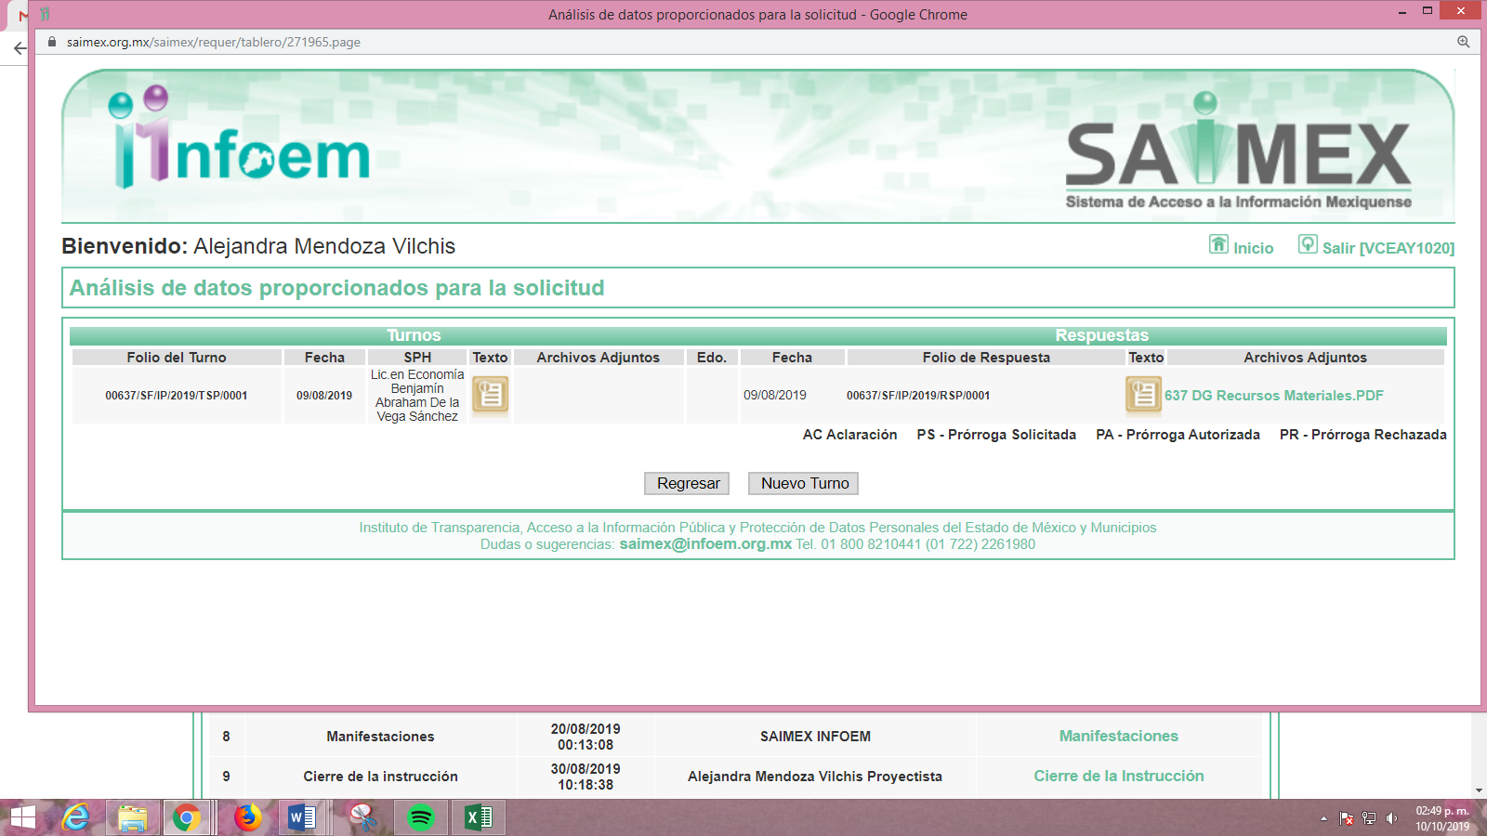
Al respecto, es importante determinar en quién recae la figura de los Servidores Públicos Habilitados, los cuales son los encargados dentro de las diversas unidades administrativas o áreas de los Sujeto Obligados, de apoyar, gestionar y entregar la información o datos personales que se ubiquen en la misma, a sus respectivas Unidades de Transparencia, en términos de lo dispuesto en los artículos 3 fracción XXXIX, 50, 51, 53 y 59 fracciones I, II y III, de la Ley de la materia, mismos que se transcriben a continuación:
“Artículo 3. Para los efectos de la presente Ley se entenderá por:
XXXIX. Servidor público habilitado: Persona encargada dentro de las diversas unidades administrativas o áreas del sujeto obligado, de apoyar, gestionar y entregar la información o datos personales que se ubiquen en la misma, a sus respectivas unidades de transparencia; respecto de las solicitudes presentadas y aportar en primera instancia el fundamento y motivación de la clasificación de la información;
…
Artículo 50. Los sujetos obligados contarán con un área responsable para la atención de las solicitudes de información, a la que se le denominará Unidad de Transparencia.
Artículo 51. Los sujetos obligados designaran a un responsable para atender la Unidad de Transparencia, quien fungirá como enlace entre éstos y los solicitantes. Dicha Unidad será la encargada de tramitar internamente la solicitud de información y tendrá la responsabilidad de verificar en cada caso que la misma no sea confidencial o reservada. Dicha Unidad contará con las facultades internas necesarias para gestionar la atención a las solicitudes de información en los términos de la Ley General y la presente Ley.
Artículo 53. Las Unidades de Transparencia tendrán las siguientes funciones:
I. Recabar, difundir y actualizar la información relativa a las obligaciones de transparencia comunes y específicas a la que se refiere la Ley General, esta Ley, la que determine el Instituto y las demás disposiciones de la materia, así como propiciar que las áreas la actualicen periódicamente conforme a la normatividad aplicable;
II. Recibir, tramitar y dar respuesta a las solicitudes de acceso a la información;
III. Auxiliar a los particulares en la elaboración de solicitudes de acceso a la información y, en su caso, orientarlos sobre los sujetos obligados competentes conforme a la normatividad aplicable;
IV. Realizar, con efectividad, los trámites internos necesarios para la atención de las solicitudes de acceso a la información;
V. Entregar, en su caso, a los particulares la información solicitada;
VI. Efectuar las notificaciones a los solicitantes;
VII. Proponer al Comité de Transparencia, los procedimientos internos que aseguren la mayor eficiencia en la gestión de las solicitudes de acceso a la información, conforme a la normatividad aplicable;
VIII. Proponer a quien preside el Comité de Transparencia, personal habilitado que sea necesario para recibir y dar trámite a las solicitudes de acceso a la información;
IX. Llevar un registro de las solicitudes de acceso a la información, sus respuestas, resultados, costos de reproducción y envío, resolución a los recursos de revisión que se hayan emitido en contra de sus respuestas y del cumplimiento de las mismas;
X. Presentar ante el Comité, el proyecto de clasificación de información;
XI. Promover e implementar políticas de transparencia proactiva procurando su accesibilidad;
XII. Fomentar la transparencia y accesibilidad al interior del sujeto obligado;
XIII. Hacer del conocimiento de la instancia competente la probable responsabilidad por el incumplimiento de las obligaciones previstas en la presente Ley; y
XIV. Las demás que resulten necesarias para facilitar el acceso a la información y aquellas que se desprenden de la presente Ley y demás disposiciones jurídicas aplicables.
Los sujetos obligados promoverán acuerdos con instituciones públicas especializadas que pudieran auxiliarse a entregar las respuestas a solicitudes de información, en la lengua indígena, braille o cualquier formato accesible correspondiente, en forma más eficiente.
Los sujetos obligados deberán implementar a través de las unidades de transparencia, progresivamente y conforme a sus previsiones, las medidas pertinentes para asegurar que el entorno físico de las instalaciones cuente con los ajustes razonables, con el objeto de proporcionar adecuada accesibilidad que otorgue las facilidades necesarias, así como establecer procedimientos para brindar asesoría y atención a las personas con discapacidad, a fin de que puedan consultar los sistemas que integran la Plataforma Nacional de Transparencia, presentar solicitudes de acceso a la información y facilitar su gestión e interponer los recursos que las leyes establezcan.
Artículo 59. Los servidores públicos habilitados tendrán las funciones siguientes:
I. Localizar la información que le solicite la Unidad de Transparencia;
II. Proporcionar la información que obre en los archivos y que le sea solicitada por la Unidad de Transparencia;
III. Apoyar a la Unidad de Transparencia en lo que esta le solicite para el cumplimiento de sus funciones;
…”
(Énfasis añadido)
De la normatividad en cita, se desprende que las Unidades de Transparencia, se erigen como el área responsable en cada Sujeto Obligado que tiene a su cargo la atención de las solicitudes de información que se realicen al amparo de la Ley. El responsable de dicha área funge como enlace entre el Sujeto Obligado y los solicitantes, y tiene bajo su responsabilidad el tramitar internamente la solicitud de información.
De tal manera que, si bien, el Titular de la Unidad de Transparencia no tiene bajo su resguardo el archivo que pudiese contener la documentación solicitada, sino que puede obrar en las distintas áreas que conforman la estructura del SUJETO OBLIGADO, es por ello que, debe turnar la solicitud al servidor público habilitado que tiene bajo su resguardo la misma. Los servidores públicos habilitados tienen como función, buscar, localizar y en su caso entregar la información solicitada.
Es por ello, que corresponde al Titular de la Unidad de Transparencia el garantizar que las solicitudes se turnen a todas las áreas competentes que puedan contar con la información, con el objeto de que se realice una búsqueda exhaustiva y razonable de la información solicitada.
Así, respecto de la información solicitada, se advierte que el Titular de la Unidad de Transparencia del SUJETO OBLIGADO, en términos del artículo 162 de la Ley de Transparencia y Acceso a la Información Pública del Estado de México y Municipios, debió solicitar la información requerida, de manera adicional a las áreas administrativas de Dirección General de Tesorería, Dirección General de Innovación y a la Dirección General del Sistema Estatal de Informática.
En ese sentido, resulta importante traer a contexto lo establecido en el Reglamento Interior de la Secretaría de Finanzas; así como, en el Manual General de Organización de la Secretaría en comento, que en su parte medular establecen:
“Artículo 24.- Quedan adscritas a la Subsecretaría de Tesorería:

I. Dirección General de Tesorería.

Artículo 25.- Corresponde a la Dirección General de Tesorería:

II. Determinar el flujo de efectivo para el pago del gasto público, de acuerdo con la disponibilidad de recursos existentes.
…
IV. Programar los pagos autorizados por las dependencias, entidades públicas y unidades ejecutoras del gasto, con cargo al presupuesto de egresos y de acuerdo a la disponibilidad financiera, que conforme a la ley y demás disposiciones aplicables, deba efectuar el Ejecutivo del Estado.
…
VII. Revisar los reportes diarios de entradas y salidas de fondos así como la documentación comprobatoria respectiva, elaborados por la Caja General de Gobierno y que sean remitidos para su registro contable y presupuestal a la Contaduría General Gubernamental.
…
XIV. Participar con voz y voto en:
a) El Comité de Adquisiciones y Servicios.

b) El Comité de Arrendamientos, Adquisiciones de Inmuebles y Enajenaciones.

Artículo 30.- Quedan adscritas a la Subsecretaría de Administración:
…
III. Dirección General de Innovación.
IV. Dirección General del Sistema Estatal de Informática.

Artículo 33.- Corresponde a la Dirección General de Innovación:
…
II. Desarrollar y, en su caso, operar herramientas y sistemas de gestión de calidad que coadyuven a la modernización de la función pública.
…
III. Proponer acciones de modernización, simplificación y calidad en trámites y servicios estratégicos del Gobierno del Estado, así como en procesos de soporte.

Artículo 34.- Corresponde a la Dirección General del Sistema Estatal de Informática:

I. Elaborar y proponer al Subsecretario de Administración las políticas en materia de tecnologías de la información y comunicación que rijan su uso y aprovechamiento en la administración pública estatal.
…
VI. Impulsar y realizar, en su caso, la automatización de los procesos de trabajo de la administración pública estatal, mediante la aplicación adecuada y estandarizada de las tecnologías de la información y comunicación.

Manual General de Organización de la Secretaría de Finanzas

203310000 DIRECCIÓN GENERAL DE TESORERÍA

OBJETIVO: Programar, organizar y determinar los flujos de efectivo para el pago del gasto público, conocer las disponibilidades financieras de las dependencias y organismos auxiliares de la entidad, así como verificar la administración de los fondos y valores propiedad o al cuidado del Gobierno del Estado de México, que se efectúen a través de la Caja General de Gobierno, de conformidad con las disposiciones normativas aplicables en la materia.

FUNCIONES:
…
Supervisar la administración que efectúe la Caja General de Gobierno, de los fondos y valores propiedad o al cuidado del Gobierno del Estado de México.
…
Verificar que los pagos que se realicen con base en la disponibilidad de recursos cumplan con lo establecido en el Código Financiero del Estado de México y Municipios.

203312000 DIRECCIÓN DE EGRESOS Y PROGRAMACIÓN

OBJETIVO: Dirigir y controlar la proyección anual y mensual de los ingresos y egresos del Gobierno del Estado de México, y supervisar la programación de los documentos para pago que son ingresados y registrados en la Dirección General de Tesorería, de conformidad con el concepto de gasto, origen y la disponibilidad de recursos.

FUNCIONES:
…
Supervisar y autorizar la programación de pagos del Gobierno del Estado de México, considerando la disponibilidad de recursos y los requerimientos efectuados por las Unidades Ejecutoras del Gasto, para el cumplimiento de las obligaciones contraídas.
…
Supervisar la no liberación de recursos a favor de personas físicas o jurídico colectivas que, en su carácter de contratistas o proveedoras de bienes o servicios, presenten adeudos pendientes de solventar, así como de servidoras públicas y servidores públicos que tengan obligaciones pendientes de solventar con el Gobierno del Estado.

203313001 DEPARTAMENTO DE EVALUACIÓN Y SEGUIMIENTO DE LAS ADQUISICIONES

OBJETIVO: Representar a la Secretaría de Finanzas, en su carácter de área financiera, ante el Comité de Adquisiciones y Servicios y el Comité de Arrendamientos, Adquisiciones de Inmuebles y Enajenaciones, brindando el apoyo en el análisis y la preparación de los procedimientos y, en su caso, verificar la suficiencia presupuestal respectiva, dentro del marco de actuación de los Comités establecidos.

FUNCIONES:
Verificar que las adquisiciones que realiza el Gobierno del Estado de México se efectúen con base en las políticas establecidas y, en su caso, proponer alternativas para conciliar las necesidades de adquisición con la capacidad económica para solventar los gastos.
…
Analizar las propuestas que presenten las y los oferentes ante los respectivos Comités, para obtener un óptimo esquema de pago, que cumpla con los supuestos normativos aplicables en la materia, cuando la contratación del bien o servicio requiera de un tratamiento especial y que mejor convenga al Gobierno Estatal.
…
Asesorar a las y los integrantes del Comité Central de Adquisiciones y Servicios y del Comité de Arrendamientos, Adquisiciones de Inmuebles y Enajenaciones de la Secretaría, sobre las operaciones financieras que se efectúen.”

(Énfasis añadido)
De la interpretación armónica y sistemática a los preceptos legales que anteceden, se advierte que diversas áreas administrativas diferentes a la Dirección General de Recursos Materiales, son también competentes para concomer acerca de las páginas oficiales que el Ejecutivo del Estado tiene a su disposición; por lo que, al haber requerido el contrato de la licitación para la creación, mantenimiento, monitoreo y atención de la página electrónica oficial para el cambio de placan en el Estado, es por ello que de manera enunciativa más no limitativa serían los Servidores Públicos Habilitados competentes, que pudieran tener la información requerida por EL RECURRENTE razón por la cual, deberán realizar una búsqueda exhaustiva y razonable de la información.
Atento a lo anterior, este Órgano Garante considera que no se tiene por colmado el requerimiento del particular; en razón de que, de las documentales que obran en el expediente electrónico del SAIMEX, se desprende que no hubo pronunciamiento de todas las áreas que pudieran generar, poseer, administrar la información solicitada, conforme a sus atribuciones establecidas anteriormente por lo que, con fundamento en el artículo 9 fracción I de la Ley de la materia que dispone:
“Artículo 9. El Instituto deberá regir su funcionamiento de acuerdo a los siguientes principios:

I. Certeza: Principio que otorga seguridad y certidumbre jurídica a los particulares, en virtud de que permite conocer si las acciones del Instituto son apegadas a derecho y garantiza que los procedimientos sean completamente verificables, fidedignos y confiables…”
En tal sentido y a fin de salvaguardar el derecho de acceso a la información del RECURRENTE esta Ponencia Resolutora, determina MODIFICAR la respuesta del SUJETO OBLIGADO y ordenarle realizar una búsqueda exhaustiva y razonable de la información solicitada de conformidad con el artículo 162 de la Ley de Transparencia y Acceso a la Información Pública del Estado de México y Municipios, a través de los Servidores Públicos Habilitados Competentes por el periodo comprendido del uno de enero al veintinueve de julio de dos mil diecinueve, y, haga entrega de la misma al RECURRRENTE en versión pública de ser procedente.
No se omite señalar que, para el caso de que EL SUJETO OBLIGADO no cuente con la información requerida, bastara con que, haga del conocimiento del RECURRENTE dicha situación al momento de dar cumplimiento a la presente resolución.
Por lo que, no pasa desapercibido para este Instituto que de los documentos de los cuales se ordena su entrega, sí EL SUJETO OBLIGADO advierte información susceptible de clasificarse procederá su entrega en versión pública, cumpliendo con las formalidades que la Ley impone, es decir, mediante un Acuerdo debidamente fundado y motivado, en términos de los numerales 49 fracción VIII y 132 fracciones II y III de la Ley de Transparencia y Acceso a la Información Pública del Estado de México y Municipios en vigor, así como los numerales Segundo, fracción XVIII, y del Cuarto al Décimo Primero de los Lineamientos Generales en materia de Clasificación y Desclasificación de la Información, así como para la elaboración de Versiones Públicas, que literalmente expresan:
“Artículo 49. Los Comités de Transparencia tendrán las siguientes atribuciones:
…
VIII. Aprobar, modificar o revocar la clasificación de la información;

Artículo 132. La clasificación de la información se llevará a cabo en el momento en que:
I. Se reciba una solicitud de acceso a la información;
II. Se determine mediante resolución de autoridad competente; o
III. Se generen versiones públicas para dar cumplimiento a las obligaciones de transparencia previstas en esta Ley.”

“Segundo.- Para efectos de los presentes Lineamientos Generales, se entenderá por:
XVIII. Versión pública: El documento a partir del que se otorga acceso a la información, en el que se testan partes o secciones clasificadas, indicando el contenido de éstas de manera genérica, fundando y motivando la reserva o confidencialidad, a través de la resolución que para tal efecto emita el Comité de Transparencia.

Cuarto. Para clasificar la información como reservada o confidencial, de manera total o parcial, el titular del área del sujeto obligado deberá atender lo dispuesto por el Título Sexto de la Ley General, en relación con las disposiciones contenidas en los presentes lineamientos, así como en aquellas disposiciones legales aplicables a la materia en el ámbito de sus respectivas competencias, en tanto estas últimas no contravengan lo dispuesto en la Ley General.

Los sujetos obligados deberán aplicar, de manera estricta, las excepciones al derecho de acceso a la información y sólo podrán invocarlas cuando acrediten su procedencia.

Quinto. La carga de la prueba para justificar toda negativa de acceso a la información, por actualizarse cualquiera de los supuestos de clasificación previstos en la Ley General, la Ley Federal y leyes estatales, corresponderá a los sujetos obligados, por lo que deberán fundar y motivar debidamente la clasificación de la información ante una solicitud de acceso o al momento en que generen versiones públicas para dar cumplimiento a las obligaciones de transparencia, observando lo dispuesto en la Ley General y las demás disposiciones aplicables en la materia.

Sexto. Los sujetos obligados no podrán emitir acuerdos de carácter general ni particular que clasifiquen documentos o expedientes como reservados, ni clasificar documentos antes de que se genere la información o cuando éstos no obren en sus archivos.
La clasificación de información se realizará conforme a un análisis caso por caso, mediante la aplicación de la prueba de daño y de interés público.

Séptimo. La clasificación de la información se llevará a cabo en el momento en que:
I. Se reciba una solicitud de acceso a la información;
II. Se determine mediante resolución de autoridad competente, o
III. Se generen versiones públicas para dar cumplimiento a las obligaciones de transparencia previstas en la Ley General, la Ley Federal y las correspondientes de las entidades federativas.

Los titulares de las áreas deberán revisar la clasificación al momento de la recepción de una solicitud de acceso a la información, para verificar si encuadra en una causal de reserva o de confidencialidad.

Octavo. Para fundar la clasificación de la información se debe señalar el artículo, fracción, inciso, párrafo o numeral de la ley o tratado internacional suscrito por el Estado mexicano que expresamente le otorga el carácter de reservada o confidencial.
Para motivar la clasificación se deberán señalar las razones o circunstancias especiales que lo llevaron a concluir que el caso particular se ajusta al supuesto previsto por la norma legal invocada como fundamento.

En caso de referirse a información reservada, la motivación de la clasificación también deberá comprender las circunstancias que justifican el establecimiento de determinado plazo de reserva.

Tratándose de información clasificada como confidencial respecto de la cual se haya determinado su conservación permanente por tener valor histórico, ésta conservará tal carácter de conformidad con la normativa aplicable en materia de archivos.

Los documentos contenidos en los archivos históricos y los identificados como históricos confidenciales no serán susceptibles de clasificación como reservados.

Noveno. En los casos en que se solicite un documento o expediente que contenga partes o secciones clasificadas, los titulares de las áreas deberán elaborar una versión pública fundando y motivando la clasificación de las partes o secciones que se testen, siguiendo los procedimientos establecidos en el Capítulo IX de los presentes lineamientos.

Décimo. Los titulares de las áreas, deberán tener conocimiento y llevar un registro del personal que, por la naturaleza de sus atribuciones, tenga acceso a los documentos clasificados. Asimismo, deberán asegurarse de que dicho personal cuente con los conocimientos técnicos y legales que le permitan manejar adecuadamente la información clasificada, en los términos de los Lineamientos para la Organización y Conservación de Archivos.

En ausencia de los titulares de las áreas, la información será clasificada o desclasificada por la persona que lo supla, en términos de la normativa que rija la actuación del sujeto obligado.

Décimo primero. En el intercambio de información entre sujetos obligados para el ejercicio de sus atribuciones, los documentos que se encuentren clasificados deberán llevar la leyenda correspondiente de conformidad con lo dispuesto en el Capítulo VIII de los presentes lineamientos.” (Sic)
En este contexto, el hecho de que la información pública solicitada contenga datos personales susceptibles de ser protegidos mediante su versión pública, ello no implica que esta circunstancia opere en automático, sino que es necesario que el Comité de Transparencia del SUJETO OBLIGADO emita el Acuerdo de Clasificación correspondiente.
En el caso específico, la información solicitada puede contener datos personales, que de hacerse públicos afectarían su intimidad y vida privada de determinadas personas; es por ello que deben testarse al momento de la elaboración de versiones públicas cualquier otro dato que ponga en riesgo la vida, seguridad y salud de cualquier persona.
Por lo tanto, la entrega de documentos, en su versión pública, debe acompañarse necesariamente del Acuerdo del Comité de Transparencia que la sustente, en el que se expongan los fundamentos y razonamientos que llevaron al SUJETO OBLIGADO a testar, suprimir o eliminar datos de dicho soporte documental, ya que no hacerlo implica que lo entregado no es legal ni formalmente una versión pública, sino más bien una documentación ilegible, incompleta o tachada; pues no señalar las razones por las que no se aprecian determinados datos, ya sea porque se testan o suprimen, deja al solicitante en estado de incertidumbre, al no conocer o comprender porque no aparecen en la documentación respectiva, es decir, si no se exponen de manera puntual las razones de ello se estaría violentando desde un inicio el derecho de acceso a la información del solicitante.
En tal sentido y a fin de salvaguardar el derecho de acceso a la información pública del RECURRENTE esta Ponencia Resolutora, califica de parcialmente fundadas las razones o motivos de inconformidad expuestas por el hoy RECURRENTE y se determina MODIFICAR la respuesta del SUJETO OBLIGADO y ordenarle realizar una búsqueda exhaustiva y razonable de la información solicitada de conformidad con el artículo 162 de la Ley de Transparencia y Acceso a la Información Pública del Estado de México y Municipios, a través de los Servidores Públicos Habilitados Competentes por el periodo comprendido del 1 de enero al 29 de julio de 2019 y haga entrega de la misma al RECURRRENTE en versión pública de ser procedente.
Así, con fundamento en lo prescrito en los artículos 5, párrafos vigésimo segundo, vigésimo tercero y vigésimo cuarto, fracciones IV y V, de la Constitución Política del Estado Libre y Soberano de México y los artículos 2, fracción II, 9, 29, 36, fracciones I y II, 176, 178, 179, 181, 185, fracción I, 186 y 188 de la Ley de Transparencia y Acceso a la Información Pública del Estado de México y Municipios, este Pleno:
RESUELVE
PRIMERO. Resultan parcialmente fundadas las razones o motivos de inconformidad planteadas por EL RECURRENTE, en términos del Considerando QUINTO de la presente resolución.
SEGUNDO. Se MODIFICA la respuesta otorgada por EL SUJETO OBLIGADO a la solicitud de información 00637/SF/IP/2019 y se le ordena en términos del Considerando QUINTO de la presente resolución, entregue al RECURRENTE, previa búsqueda exhaustiva y razonable, de ser procedente en versión pública, vía SAIMEX, lo siguiente:
“El contrato derivado de la creación y/o mantenimiento de la página electrónica oficial que se habilitó para el programa de reemplacamiento en el Estado de México 2019.

Debiendo notificar al RECURRENTE el Acuerdo de Clasificación de la información que emita el Comité de Transparencia con motivo de la versión pública.

Para el caso de que una vez acreditada la búsqueda exhaustiva y razonable EL SUJETO OBLIGADO no cuente con la información referida al no conllevar erogación de recurso público, deberá hacerlo de conocimiento del RECURRENTE.”
TERCERO. Notifíquese al Titular de la Unidad de Transparencia del SUJETO OBLIGADO, para que conforme a los artículos 186, último párrafo y 189, párrafo segundo de la Ley de Transparencia y Acceso a la Información Pública del Estado de México y Municipios, dé cumplimiento a lo ordenado dentro del plazo de diez días hábiles, debiendo informar a este Instituto en un plazo de tres días hábiles siguientes sobre el cumplimiento dado a la presente resolución.
CUARTO. Notifíquese al RECURRENTE la presente resolución.
QUINTO. Hágase del conocimiento del RECURRENTE que de conformidad con lo establecido en el artículo 196 de la Ley de Transparencia y Acceso a la Información Pública del Estado de México y Municipios, podrá impugnar la presente resolución vía Juicio de Amparo en los términos de las leyes aplicables.
ASÍ LO RESUELVE, POR UNANIMIDAD DE VOTOS EL PLENO DEL INSTITUTO DE TRANSPARENCIA, ACCESO A LA INFORMACIÓN PÚBLICA Y PROTECCIÓN DE DATOS PERSONALES DEL ESTADO DE MÉXICO Y MUNICIPIOS, CONFORMADO POR LOS COMISIONADOS ZULEMA MARTÍNEZ SÁNCHEZ; EVA ABAID YAPUR; JOSÉ GUADALUPE LUNA HERNÁNDEZ EMITIENDO VOTO PARTICULAR; JAVIER MARTÍNEZ CRUZ (CON AUSENCIA JUSTIFICADA) Y LUIS GUSTAVO PARRA NORIEGA (CON AUSENCIA JUSTIFICADA); EN LA TRIGÉSIMA NOVENA SESIÓN ORDINARIA CELEBRADA EL DÍA VEINTICUATRO DE OCTUBRE DE DOS MIL DIECINUEVE, ANTE EL SECRETARIO TÉCNICO DEL PLENO, ALEXIS TAPIA RAMÍREZ.
Zulema Martínez Sánchez
Comisionada Presidenta
(RÚBRICA)
Eva Abaid Yapur  Comisionada  (RÚBRICA) | José Guadalupe Luna Hernández  Comisionado  (RÚBRICA)
Javier Martínez Cruz  Comisionado  (Ausencia Justificada) | Luis Gustavo Parra Noriega  Comisionado  (Ausencia Justificada)
Alexis Tapia Ramírez
Secretario Técnico del Pleno
(RÚBRICA)

Esta hoja corresponde a la resolución de fecha veinticuatro de octubre de dos mil diecinueve, emitida en el recurso de revisión 06627/INFOEM/IP/RR/2019.
YSM/AMV

